

**Un outil partagé entre EHPAD, EMH et CPias :**

**La plateforme EMH**

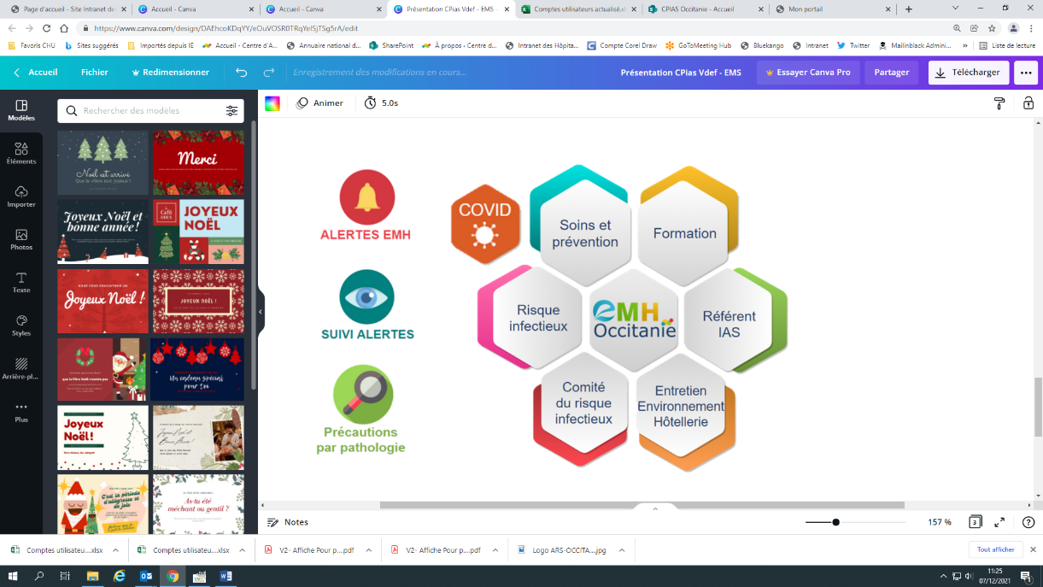

Elle possède plusieurs fonctionnalités notamment :

* Une fonction « alerte »   permettant à l’EHPAD d’informer en continu l’EMH des situations à risque infectieux et d’accéder rapidement aux mesures correctrices de prévention.
* Une base documentaire : partage de documents de l’EMH vers les EHPAD

Le CPias et les EMH d’Occitanie ont décidé d’utiliser une plateforme web pour assurer un lien permanent entre l’EMH et les EHPAD.

**Prévention et contrôle du risque infectieux en EHPAD :**

**L’Equipe Mobile d’Hygiène :**

**……………………………………**

**Contacts**



*Date document*

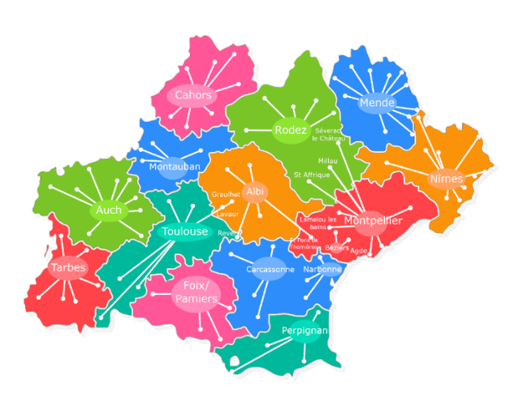

Une équipe de professionnels spécialistes en Hygiène, Prévention et Contrôle de l’Infection qui apporte un appui technique aux EHPAD.

Elle accompagne ainsi les établissements pour la prévention des Infections Associées aux Soins et contribue à la maîtrise de la résistance aux Antibiotiques. L’ensemble des EHPAD d’Occitanie bénéficie du soutien d’une EMH.

Cet accompagnement est financé par l’ARS Occitanie et une convention entre l’EHPAD et l’établissement support de l’EMH doit être signée.

**Qu’est-ce qu’une équipe mobile d’hygiène (EMH) ?**

**Quelles sont ses missions ?**

**A**vis

**I**nvestigation

**D**éplacement

**E**xpertise

* **Programmes pédagogiques** adaptés aux établissements et aux publics concernés *(IDE, AS et agents d’entretien)*
* **Actions de formation sur site**
* **Campagnes de promotion de l’hygiène des mains et des vaccinations** (grippe, Covid-19…) en collaboration avec les référents de l’EHPAD
* **Document d’analyse du risque infectieux « DARI »**, aide à l’élaboration et au suivi du plan d’actions
* **Protocoles et référentiels** (plan local épidémie, tri des déchets, entretien des locaux…) : aide à l’élaboration et à la mise à jour
* **Programmes de surveillance et indicateurs d’hygiène :** aide à la mise en œuvre
* **Communication et échanges entre les EHPAD** sur la thématique du risque infectieux
* **Gestion des épisodes infectieux :** *cas isolés ou cas groupés de* *gale, infection respiratoire aiguë (IRA), Covid-19, gastro-entérite (GEA), Bactérie Résistante aux antibiotiques (BMR/BHRe) …*
* **Situation à risque infectieux** concernant l’**environnement** *(eau, travaux…)*, les circuits *(déchets, linge, alimentation, entretien des locaux)*
* **Prévention du risque infectieux pour les professionnels :** *accidents d’exposition au sang (AES), port des équipements de protection individuelle (EPI)*

Cartographie de votre EMH



**F**ormation

**A**nimation

**I**ncitation

**R**éférentiel

**E**valuation